Отчёт по лабораторной работе №5
Дисциплина: Администрирование сетевых подсистем
Талебу Тенке Франк Устон
2025

Цель работы
Построить простейшие модели сетей на базе коммутатора и маршрутизаторов FRR и VyOS в GNS3, проанализировать трафик посредством Wireshark.

Выполнение лабораторной работы

Анализ трафика в GNS3 посредством Wireshark
Запустил GNS3 VM и GNS3, создал новый проект. В рабочей области разместил коммутатор Ethernet и два VPCS. Присвоил устройствам имена: коммутатору — msk-alkamal-sw-01. Соединил VPCS с коммутатором (рис. @fig:001):
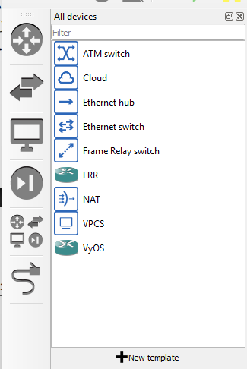
Топология простейшей сети в GNS3
Задал IP-адреса VPCS. Для PC-1 установил адрес 192.168.1.11/24 со шлюзом 192.168.1.1 (рис. @fig:002):
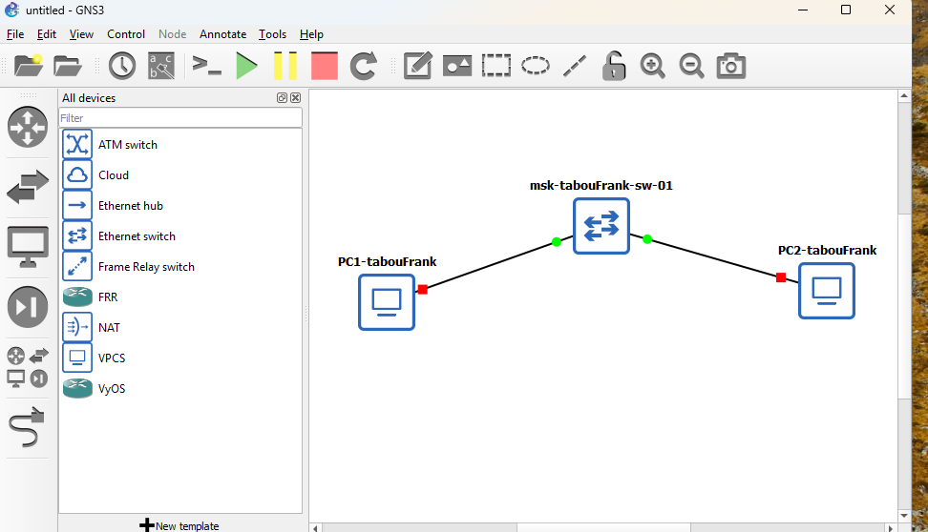
Задание IP-адреса для PC-1
Для PC-2 установил адрес 192.168.1.12/24 (рис. @fig:003):
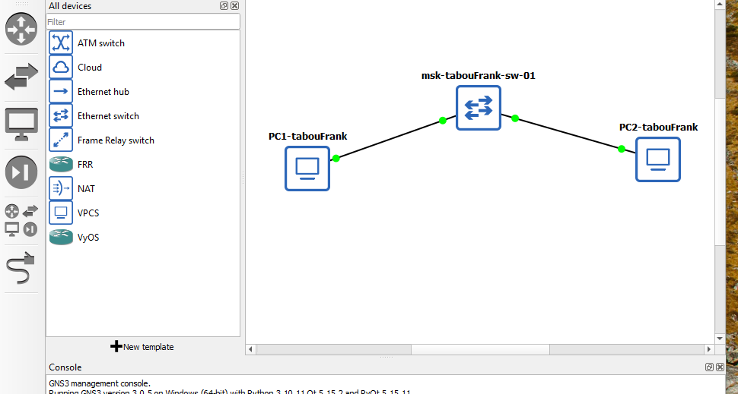
Задание IP-адреса для PC-2
Проверил доступность между PC-1 и PC-2 с помощью команды ping (рис. @fig:004):
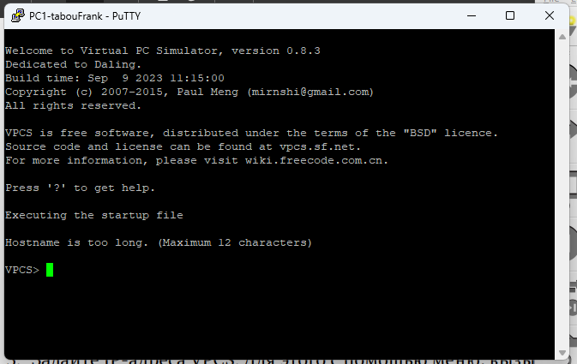
Пингование PC-2
Остановил все узлы проекта (рис. @fig:005):
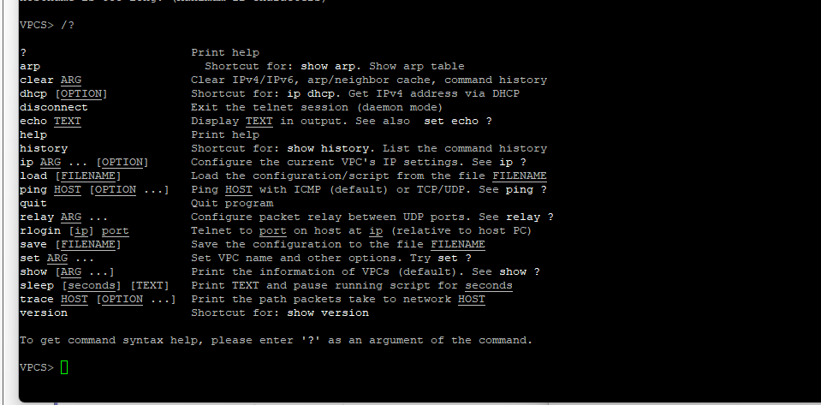
Остановка всех узлов
Запустил анализатор трафика на соединении между PC-1 и коммутатором. После запуска Wireshark на линии соединения появился значок захвата. Затем запустил все узлы проекта (рис. @fig:006):
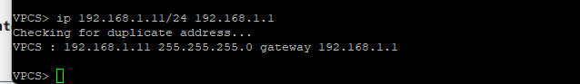
Захват трафика, старт узлов
В окне Wireshark отобразились ARP-пакеты (рис. @fig:007). Длина кадра составляет 64 байта, MAC-адрес назначения — широковещательный (ff:ff:ff:ff:ff:ff), адрес источника — глобально уникальный.
Информация по протоколу ARP
В терминале PC-2 выполнил эхо-запрос в ICMP-режиме к узлу PC-1 с опцией -1 (рис. @fig:008):
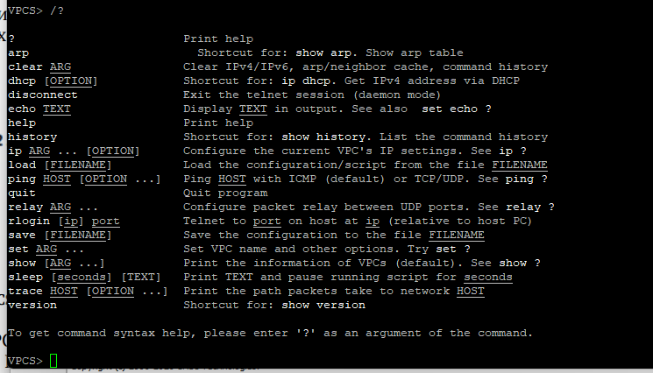
Эхо-запрос в ICMP-моде
Проанализировал эхо-запрос по протоколу ICMP в Wireshark (рис. @fig:009, @fig:010). На канальном уровне видны MAC-адреса источника и получателя (unicast). На сетевом уровне указан протокол ICMP, IP-адрес источника 192.168.1.12 (PC-2) и адрес назначения 192.168.1.11 (PC-1).
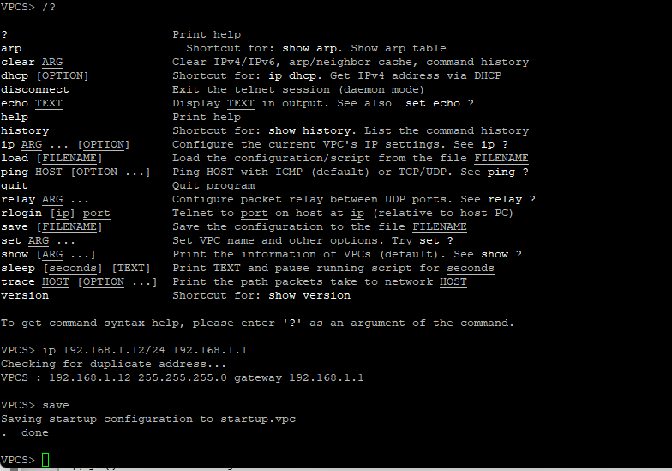
Эхо-запрос ICMP
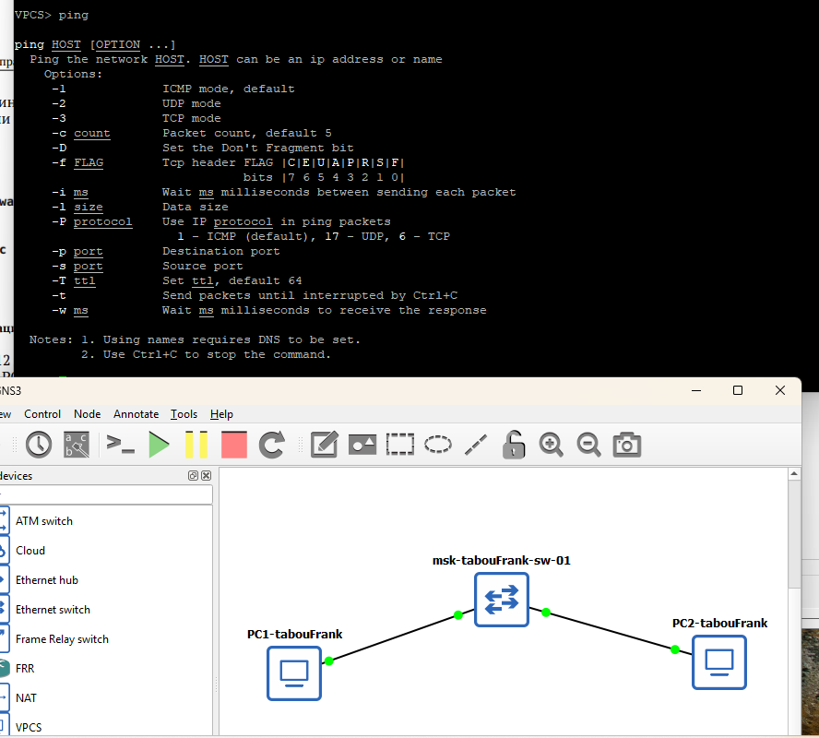
Эхо-ответ ICMP
Выполнил эхо-запрос в UDP-режиме к узлу PC-1 с опцией -2 (рис. @fig:011):

Эхо-запрос в UDP-моде
Проанализировал UDP-пакеты в Wireshark (рис. @fig:012, @fig:013). На транспортном уровне указаны UDP-порты: порт источника — 19241, порт назначения — 7 (Echo).
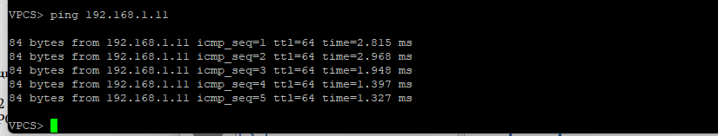
UDP эхо-запрос
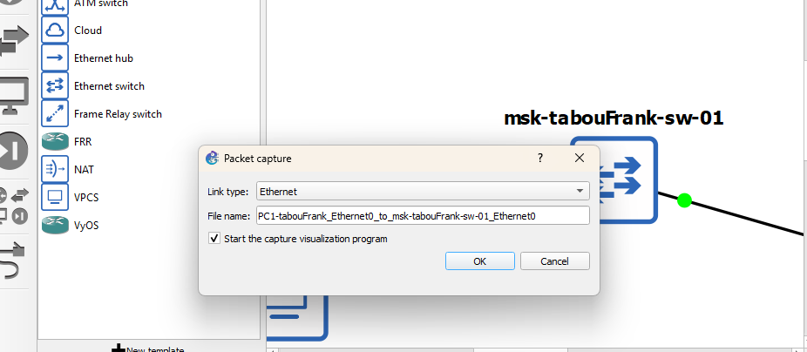
UDP эхо-ответ
Выполнил эхо-запрос в TCP-режиме к узлу PC-1 с опцией -3 (рис. @fig:014):
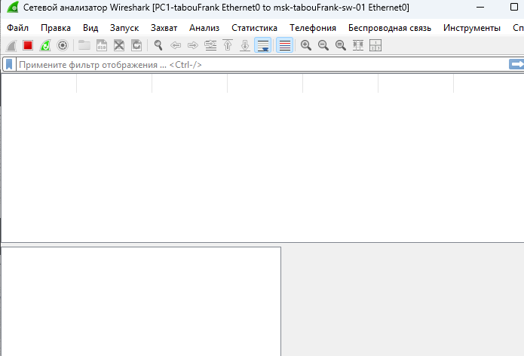
Эхо-запрос в TCP-моде
Проанализировал TCP-пакеты в Wireshark. На первом этапе передаётся сегмент с флагом SYN (рис. @fig:015):
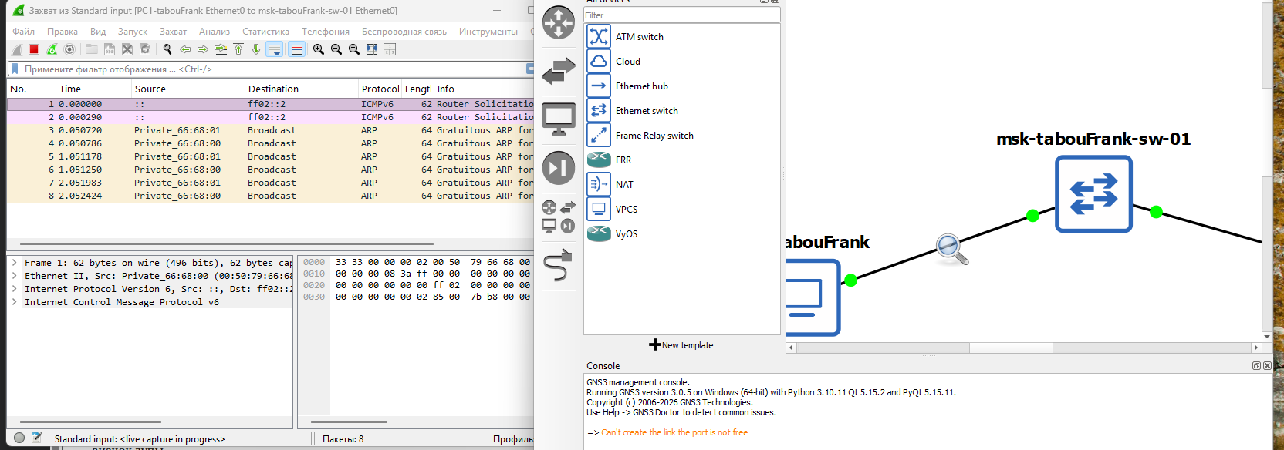
TCP SYN
На втором этапе принимающая сторона отвечает сегментом с флагами SYN и ACK (рис. @fig:016):
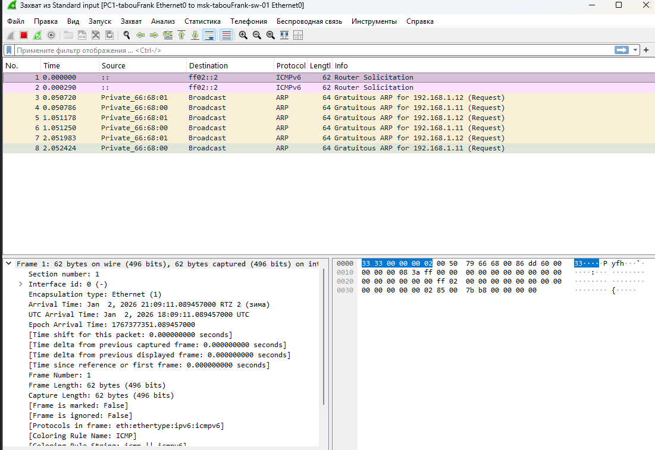
TCP SYN-ACK
На третьем этапе инициатор отправляет сегмент с флагом ACK, завершая установление TCP-соединения (рис. @fig:017):
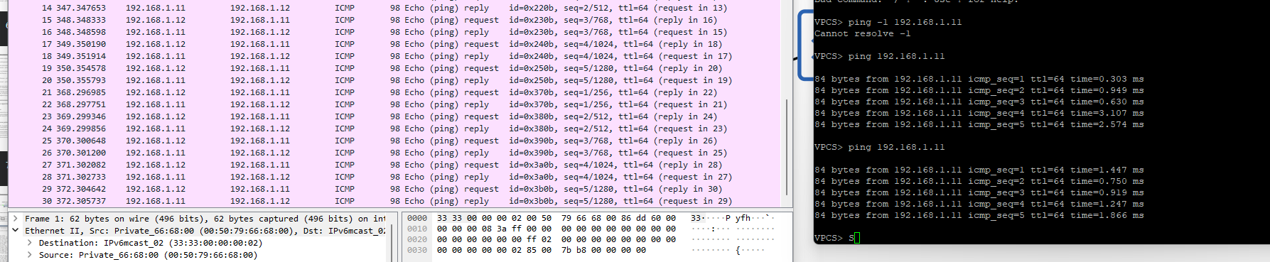
TCP ACK

Моделирование сети на базе маршрутизатора FRR
Построил топологию сети с маршрутизатором FRR, коммутатором и оконечным устройством (рис. @fig:018):
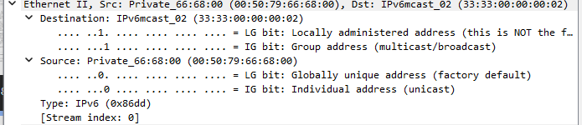
Топология сети с маршрутизатором FRR
Настроил IP-адресацию для интерфейса узла PC1: 192.168.1.10/24 со шлюзом 192.168.1.1 (рис. @fig:019):
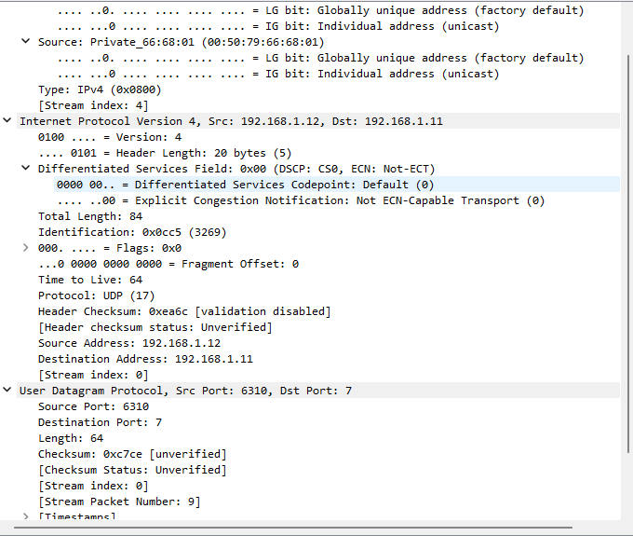
Настройка IP-адресации для PC-1
Настроил IP-адресацию для интерфейса локальной сети маршрутизатора FRR и проверил конфигурацию (рис. @fig:020):
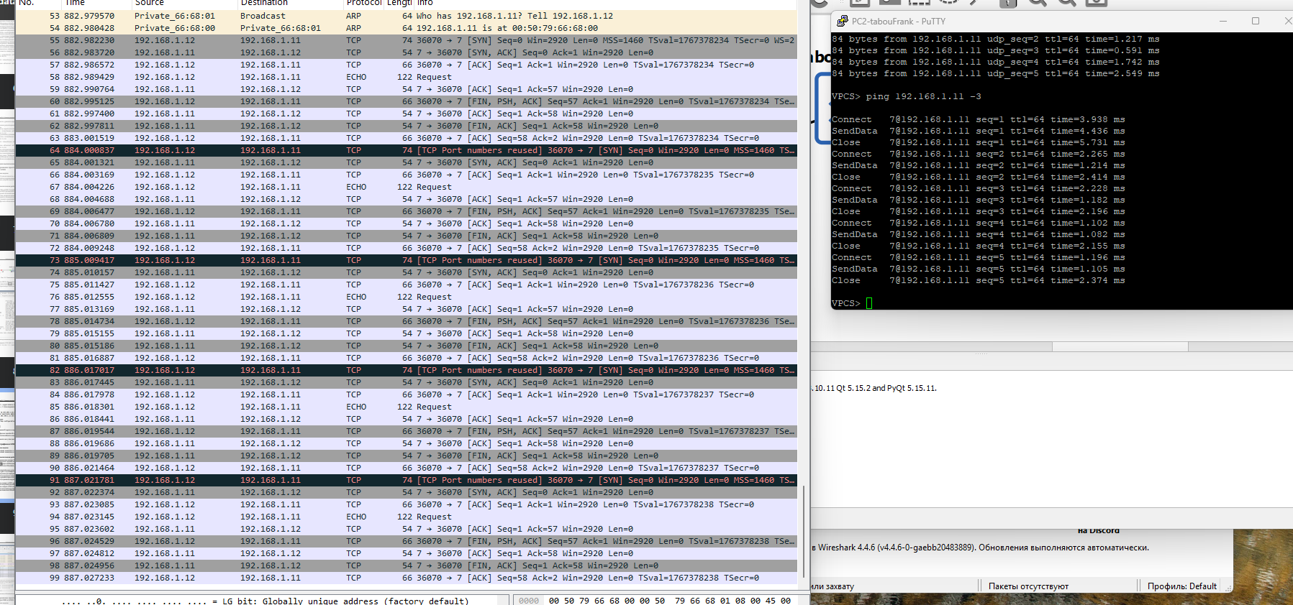
Настройка маршрутизатора FRR
Проверил работоспособность соединения. Узел PC1 успешно отправляет ICMP эхо-запросы на адрес маршрутизатора 192.168.1.1 (рис. @fig:021):
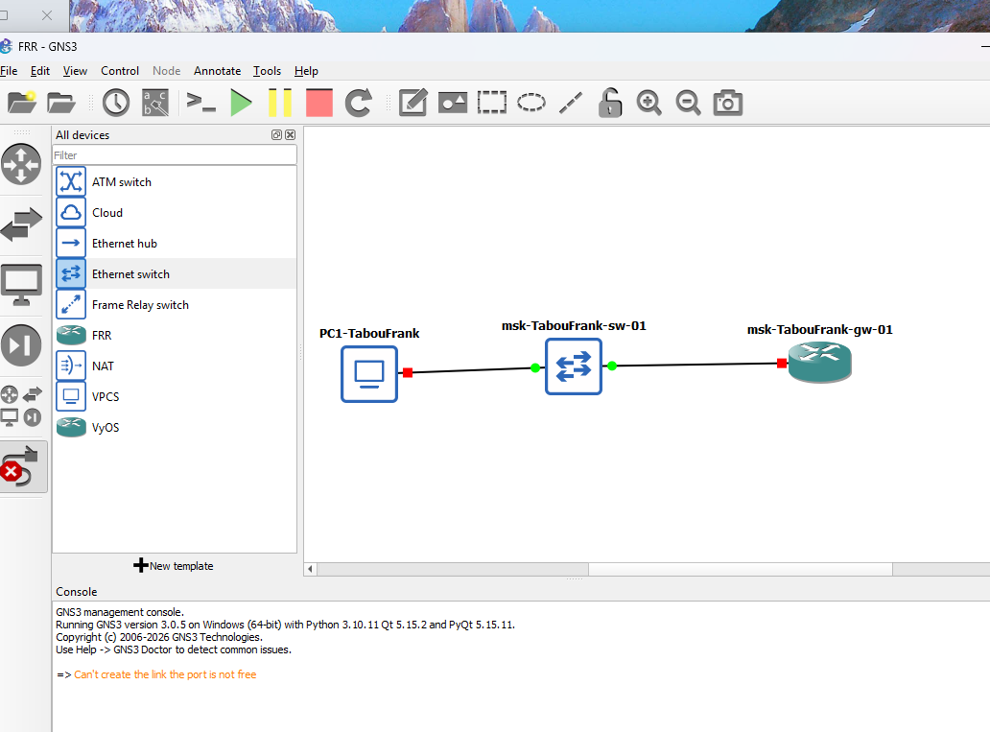
Пинг маршрутизатора FRR
В Wireshark проанализировал захваченный трафик (рис. @fig:022):
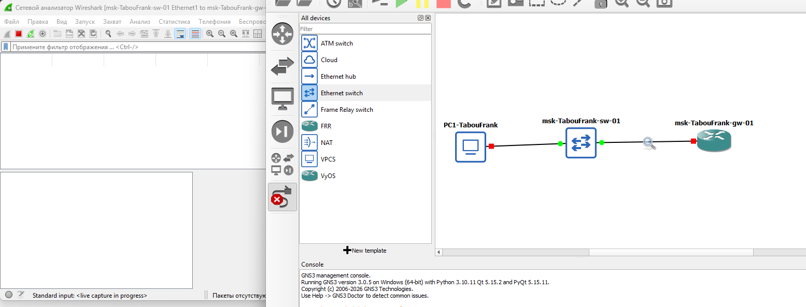
Анализ ICMP в Wireshark

Моделирование сети на базе маршрутизатора VyOS
Построил топологию сети с маршрутизатором VyOS (рис. @fig:023):
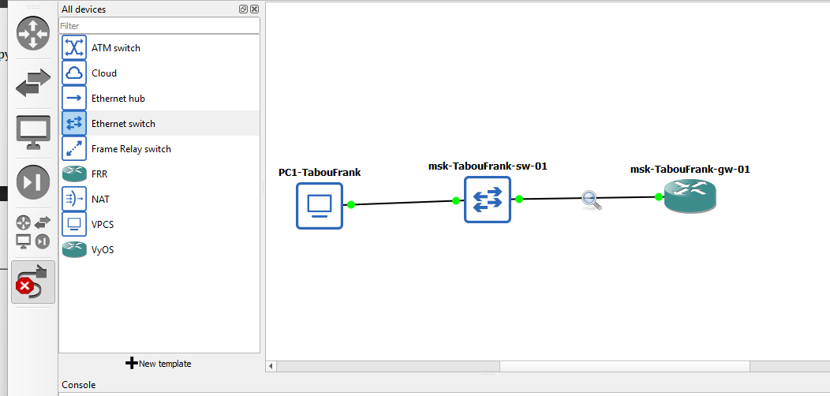
Топология сети с маршрутизатором VyOS
Настроил IP-адресацию для интерфейса узла PC1: 192.168.1.10/24 со шлюзом 192.168.1.1 (рис. @fig:024):
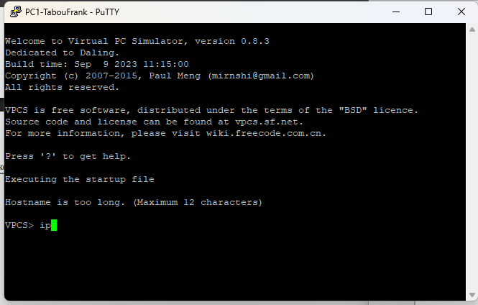
Настройка IP-адресации для PC-1
Выполнил вход в систему VyOS (логин: vyos, пароль: vyos) (рис. @fig:025):
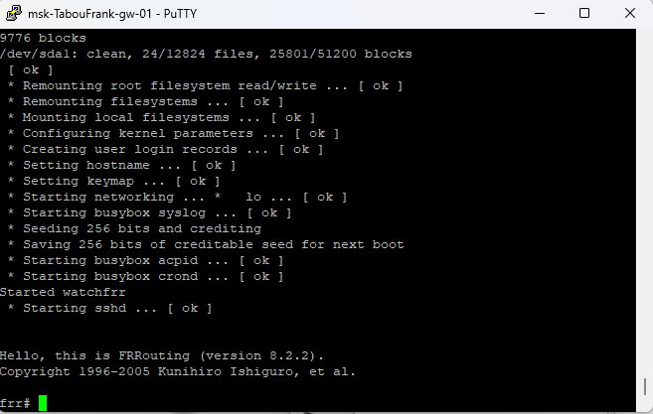
Вход в систему VyOS
Перешёл в режим конфигурирования командой configure и назначил IP-адрес 192.168.1.1/24 интерфейсу eth0. Применил изменения командой commit и сохранил конфигурацию командой save (рис. @fig:026, @fig:027):
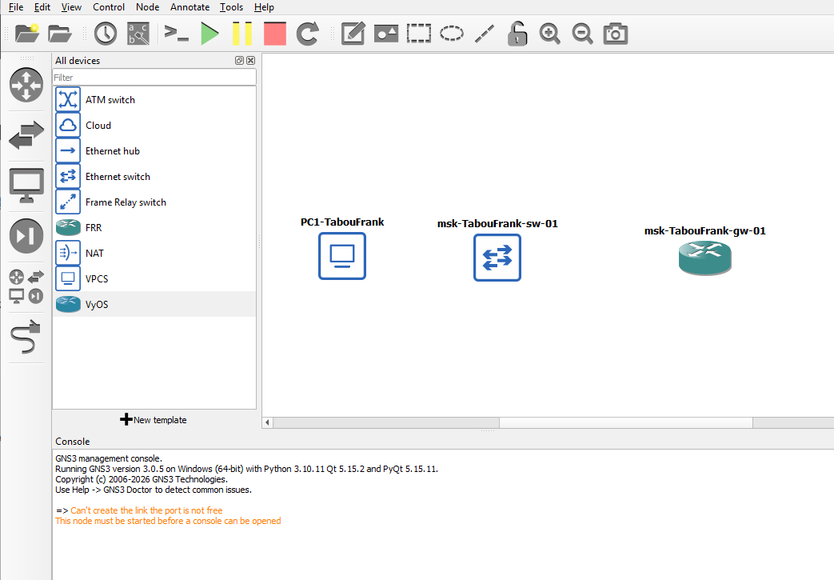
Настройка интерфейса eth0 VyOS
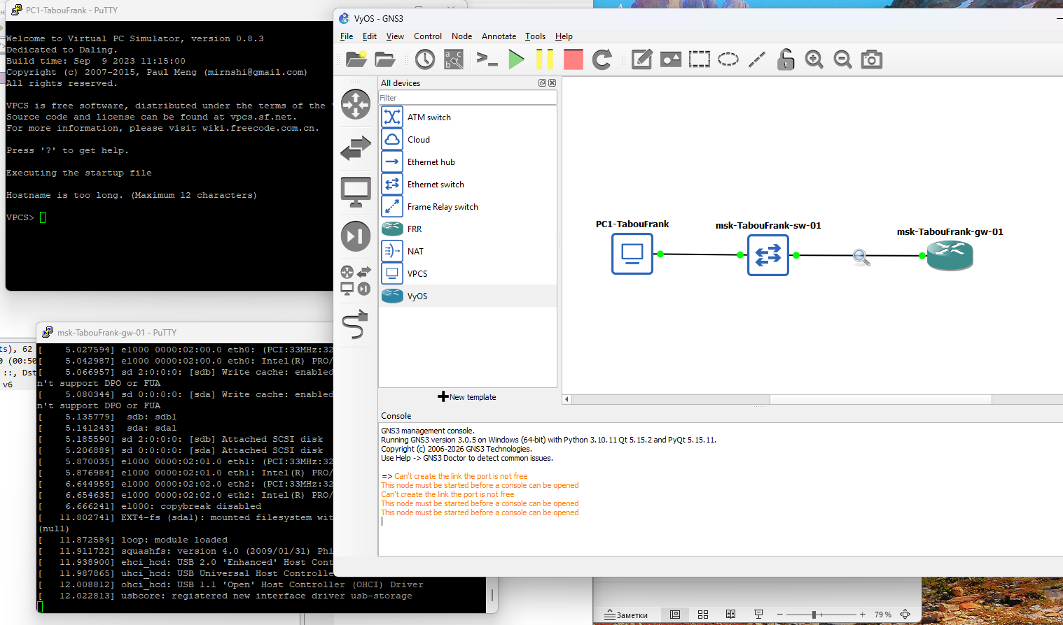
Сохранение конфигурации VyOS
Проверил подключение. Узел PC1 успешно отправляет ICMP эхо-запросы на адрес маршрутизатора 192.168.1.1 (рис. @fig:028):
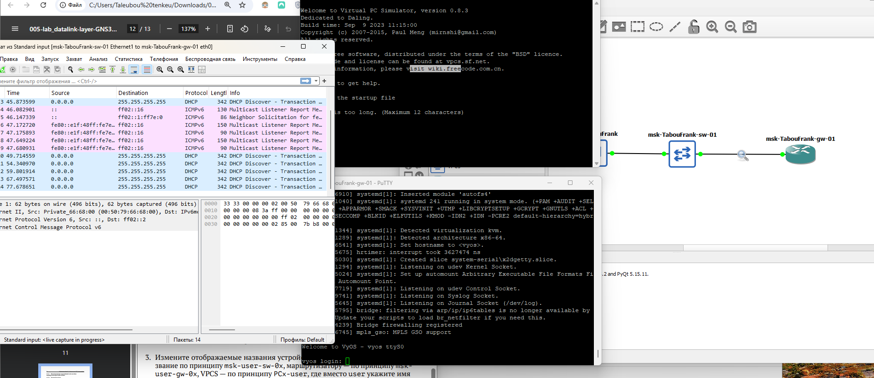
Пинг маршрутизатора VyOS
В Wireshark проанализировал захваченный трафик (рис. @fig:029):
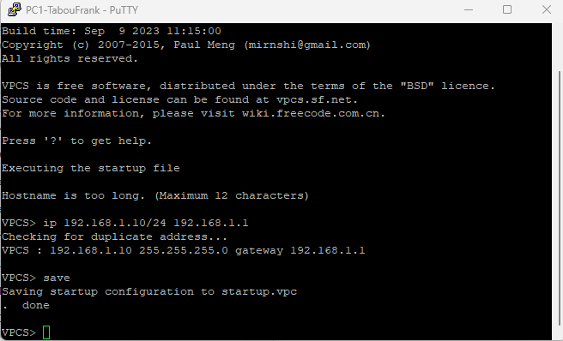
Анализ ICMP в Wireshark

Выводы
В ходе выполнения лабораторной работы были построены и настроены простейшие модели локальных сетей в среде GNS3 с использованием коммутатора Ethernet, маршрутизаторов FRR и VyOS, а также оконечных узлов VPCS. Выполнена настройка IP-адресации сетевых интерфейсов, проверена связность узлов с помощью ICMP эхо-запросов.
С использованием анализатора трафика Wireshark исследованы протоколы ARP, ICMP, UDP и TCP, рассмотрена структура кадров и пакетов на канальном, сетевом и транспортном уровнях модели OSI, а также проанализирован процесс установления TCP-соединения.

